

MUNICIPIUL TÎRGU-MUREŞ
ROMÂNIA – 540026 Tîrgu-Mureş, Piaţa Victoriei nr. 3

Tel: 00-40-265-268.330♦Fax: 00-40-265-269.571
e-mail: secretar@tirgumures.ro www.tirgumures.ro
Nr. 49360 din 12 septembrie 2017

ANUNŢ

Municipiul Tîrgu Mureş, în conformitate cu prevederile art. 7 din Legea nr.52/2003 privind transparenţa decizională în administraţia publică, îşi face publică intenţia de a aproba printr-o hotărâre plantarea de copaci în parcările de la nivelul solului în municipiul Târgu Mureş.
Proiectul de hotărâre este publicat, din data de 13 iulie 2017, pe site-ul Municipiului Tîrgu Mureş: www.tirgumures.ro şi afişat la sediul instituţiei din Tîrgu Mureş, P-ţa Victoriei, nr.3.

Cei interesaţi pot trimite în scris propuneri, sugestii, opinii care au valoare de recomandare, până la data de 22 septembrie 2017, la sediul Municipiului Tîrgu Mureş sau prin e-mail: secretar@tirgumures.ro.

p. Secretarul Municipiului Tîrgu Mureş,
Director executiv D.J.C.A.A.P.L.
Cătană Dianora-Monica

Întocmit: Amza Adela

ROMÂNIA CONSILIERI LOCALI
JUDEŢUL MUREŞ RADU BĂLAŞ
MUNICIPIUL TÎRGU MUREŞ MARK CHRISTIAN HERMANN
GYÖRFI JÚLIA
Nr. ......... din………. 2017

EXPUNERE DE MOTIVE
privind plantarea de copaci în parcările de la nivelul solului
în municipiul Târgu Mureş

Statul recunoaște dreptul fiecărei persoane la un mediu înconjurător sănătos și echilibrat ecologic. În vederea asigurării calității factorilor de mediu și a stării de sănătate a populației, formulate în art.1 din Legea nr. 24/2007, privind reglementarea și administrarea spațiilor verzi din intravilanul localităților, republicată în anul 2009, precum şi în prevederile Directivei 2011/92/UE a Parlamentului European şi a Consiliului privind evaluarea efectelor anumitor proiecte publice şi private asupra mediului, aducem argumente pentru necesitatea plantării copacilor în parcările de autoturisme aflate la nivelul solului, fie acestea de dimensiuni mici sau mari.
Suprafața de beton/asfalt dintr-o parcare expusă la soare este direct proporțională cu radiația solară reemisă de această zonă, rezultând temperaturi extrem de mari (căldura urbană), care afectează în mod negativ sănătatea și confortul oamenilor. Într-o zi însorită de vară, temperatura asfaltului expus la soare poate urca la peste 60 de grade Celsius, iar interiorul mașinilor parcate expuse la soare se poate încălzi la fel de mult, rezultând condiții de saună. Corpul uman expus la acest “stres de caldură” poate cauza stare de rău, iar canicula creşte riscul unor probleme de sănătate deja existente.
Umbra de la copacii plantaţi strategic poate reduce semnificativ suprafaţa de beton/asfalt expusă la soare, diminuează temperatura asfaltului chiar şi cu 20-30 de grade Celsius, rezultând o diferenţă a temperaturii aerului cu 10 grade în comparaţie cu zona expusă la soare. Mai mult, copacii filtrează aerul, absorb dioxidul de carbon emis de autoturisme şi reduc concentraţia de praf, inclusiv particulele mici sub 10 microni, care sunt extrem de dăunătoare sănătății.
Copacii plantaţi trebuie să fie specii foioase indigene, cu coroana extinsă, care pot oferi umbră cât mai mare, specii cu toleranţă la seceta şi soare, rezistente la solicitările solurilor compactate (înconjurate de asfalt). De regulă, copacii ar trebui să fie plantaţi pe partea sudică a parcării, pentru a acoperi o suprafaţă de asfalt cât mai mare cu umbră.

Aviz al
compartimentelor de resort

_______________________
ROMÂNIA CONSILIERI LOCALI
JUDEŢUL MUREŞ RADU BĂLAŞ
MUNICIPIUL TÎRGU MUREŞ MARK CHRISTIAN HERMANN
GYÖRFI JÚLIA

HOTĂRÂREA nr. ______

din __________________ 2017

privind plantarea de copaci în parcările de la nivelul solului în municipiul Târgu Mureş

Consiliul local municipal Tîrgu Mures, întrunit în şedinţă ordinară de lucru,

Văzând expunerea de motive nr............... din...........2017 a consilierilor locali Radu Bălaş, Hermann Mark Christian şi Györfi Júlia,
având în vedere raportul de specialitate nr. ............................................,
în temeiul prevederilor art. 36, alin. (2) lit. “b” şi „c”, (4) lit. „e”, (6) lit. „a” pct. 3 şi 9, art. 45 şi art. 115, alin. (1), lit. ”b” din Legea nr. 215/2001 privind administraţia publică locală republicată,

H o t ă r ă ş t e:

Art. 1. Se aprobă plantarea obligatorie de către proprietarii parcărilor amenajate la nivelul solului sau de către entităţile care deţin în administrare parcări amenajate la nivelul solului a câte unui copac la fiecare trei locuri de parcare amenajate la nivelul solului, respectiv plantarea obligatorie a câte unui copac la fiecare şase locuri de parcare la nivelul solului, atunci când trei locuri de parcare sunt faţă în faţă cu alte trei locuri de parcare.

Art. 2. Copacii vor fi plantaţi lângă locurile de parcare aflate la nivelul solului, de regulă pe partea sudică a parcării.

Art. 3. În cazul în care dispunerea locurilor de parcare la nivelul solului nu permite plantarea copacilor lângă locurile de parcare, copacii vor fi plantaţi în imediata apropiere, dar nu mai departe de perimetrul parcării.
Art. 4. Vor fi exceptate de la Art. 1 al prezentei hotărâri situaţiile în care există deja un copac plantat la fiecare trei locuri de parcare amenajate la nivelul solului, un copac plantat la fiecare şase locuri de parcare la nivelul solului, atunci când trei locuri de parcare sunt faţă în faţă cu alte trei locuri de parcare, respectiv în cazul în care parcările sunt acoperite.

Art. 5. Toți proprietarii și adminstratorii de parcări amenajate la nivelul solului, publici și privați, vor fi înștiințați privind prezenta hotărâre în termen de 30 de zile de la adoptarea acestei hotărâri. Plantările vor fi finalizate până cel târziu la 1 iunie 2018.

Art. 6. Cu aducerea la îndeplinire a prevederilor prezentei hotărâri se încredinţează Direcţia Arhitect-Şef, Administraţia Domeniului Public și Poliția Locală.
Art. 7. În conformitate cu prevederile art. 19, alin. (1), lit. e din Legea nr. 340/2004, republicată privind prefectul şi instituţia prefectului şi art. 3, alin. (1) din Legea nr. 554/2004 privind legea contenciosului administrativ, prezenta hotărâre se înaintează Prefectului Judeţului Mureş pentru exercitarea controlului de legalitate.

Viză de legalitate,
Secretarul municipiului Tîrgu Mureş

NOTĂ – această pagină și următoarea nu fac parte din proiectul de hotărâre și sunt doar cu titlu informativ

Parcarea unui supermarket din Tîrgu Mureș acum...

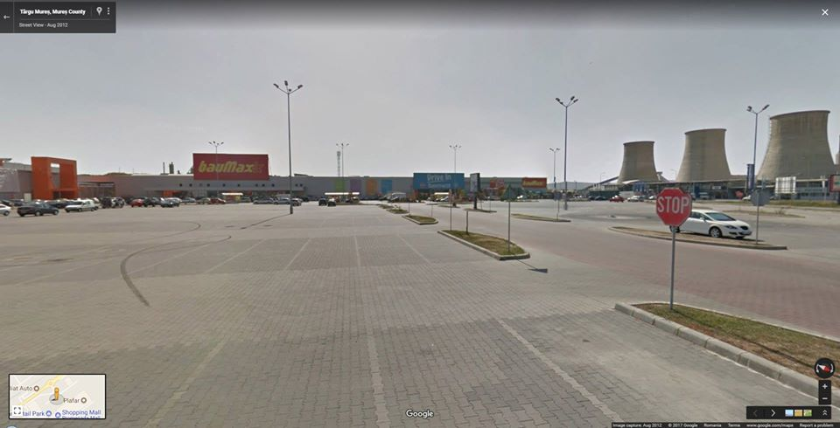

... și după implementarea acestui proiect de hotărâre

